Министерство образования и науки Российской Федерации
Сибирский государственный аэрокосмический университет
имени академика М. Ф. Решетнева

ОПРЕДЕЛЕНИЕ МОМЕНТА ИНЕРЦИИ МАЯТНИКА ОБЕРБЕКА

Методические указания к выполнению лабораторной работы 16
для студентов технических направлений подготовки
очной и заочной форм обучения

Красноярск 2016
УДК 537.2(075.5)

Рецензент
кандидат физико-математических наук, доцент И. В. Уваев

(Сибирский государственный аэрокосмический университет
имени академика М. Ф. Решетнева)

Печатается по решению методической комиссии ИКТ

Определение момента инерции маятника Обербека : метод. указания к выполнению лаб. работы 16 для студентов техн. направлений подготовки очной и заочной форм обучения / сост. П. П. Машков ; Сиб. гос. аэрокосмич. ун-т. – Красноярск, 2016. – 24 с.

© Сибирский государственный аэрокосмический
университет имени академика М. Ф. Решетнева, 2016
ОБЩИЕ СВЕДЕНИЯ

Лабораторная работа 16 «Определение момента инерции маятника Обербека» выполняется студентами первого и второго курсов технических направлений подготовки очной и заочной формы обучения при изучении ими раздела физики «Механика».
Данная лабораторная работа выполняется после лабораторной работы 1 «Обработка результатов эксперимента».
Целью лабораторной работы 16 является изучение законов динамики вращательного движения твердого тела и определение момента инерции маятника Обербека. По содержанию и объему лабораторная работа соответствует программе курса общей физики для высших технических учебных заведений.
В данных методических указаниях приведены краткие теоретические сведения по теме «Динамика вращательного движения твердого тела», описание лабораторной установки, порядок выполнения
работы, контрольные вопросы и задания, библиографический список с рекомендуемой для изучения литературой.
Работа выполняется в течение двух академических часов.
По полученным результатам оформляется отчет установленного образца, приведенный в приложении. Уровень усвоения материала по теме определяется в ходе защиты студентами лабораторной работы.

Лабораторная работа 16
Определение момента инерции
маятника Обербека

Цель работы: изучение законов динамики вращательного движения твердого тела и определение момента инерции маятника Обербека.
Оборудование: маятник Обербека, штангенциркуль, набор грузов.

Краткие теоретические сведения

Момент силы. Законы, описывающие вращательное движение, схожи с законами Ньютона: причиной изменения состояния движения является взаимодействие тел. Но в случае вращения вместо массы
и силы необходимо ввести другие понятия. Так, сила в поступательном движении аналогична моменту силы во вращательном движении.
Моментом силы 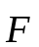 относительно неподвижной точки О назы-
вается физическая величина, определяемая векторным произведением радиуса-вектора , проведенного из точки О в точку А приложения cилы, на силу :
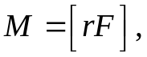 (1)
где 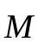 – псевдовектор, направление которого совпадает с направлением поступательного движения правого винта при вращении от
к (векторы образуют правую тройку векторов) (рис. 1).

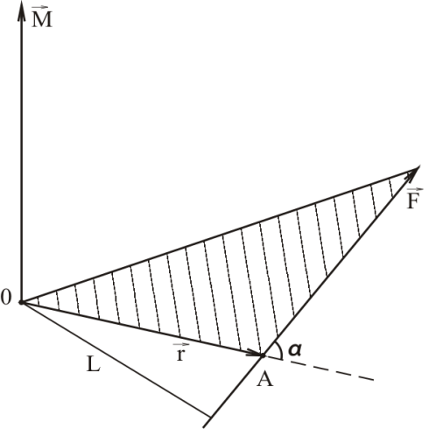

О
А
L
α

Рис. 1
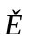
Модуль момента силы
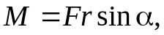
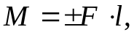
где α – угол между векторами и 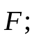 r sin α = l – плечо силы (кратчайшее расстояние между линией действия силы и точкой О). Модуль М берется со знаком «плюс», если сила стремится повернуть тело по часовой стрелке, и со знаком «минус» – если против часовой стрелки.
Если тело вращается вокруг некоторой оси, то вектор 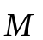 может не совпадать с осью по направлению. В этом случае M_{z} – проекция
на ось z вектора момента силы 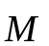, определенного относительно
произвольной точки О данной оси z (рис. 2). Значение момента M_{z}
не зависит от выбора положения точки О на оси z.

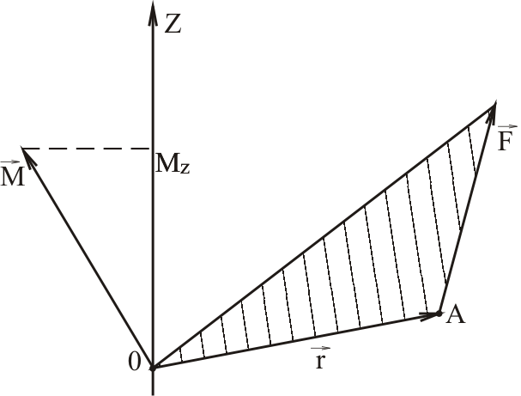
O
A
Z
M_{z}
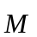

Рис. 2

Понятие момента силы известно из курса физики средней школы. С его помощью объяснялось правило рычага и работа простых механизмов (машин).

Момент инерции. Для описания инерциальных свойств вращающегося твердого тела вводится понятие момента инерции, который зависит от массы тела и распределения ее относительно оси вращения.
Моментом инерции системы (тела) относительно оси вращения называется физическая величина, равная сумме произведения масс m материальных точек системы на квадраты их расстояний до рассматриваемой оси:
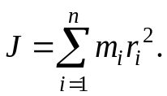 (2)
В случае непрерывного распределения масс эта сумма сводится к интегралу:
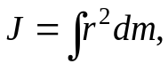
где интегрирование производится по всему объему тела. Величина r
в этом случае есть функция положения точки с координатами х, у, z.
Значения моментов инерции некоторых тел правильной геометрической формы приведены в табл. 1.

Таблица 1
Тело | Ось, относительно которой  определяется момент инерции | Формула  момента  инерции
Однородный тонкий стержень массой m  и длиной l | Проходит через центр тяжести стержня перпендикулярно стержню.  Проходит через конец стержня перпендикулярно стержню | 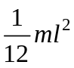  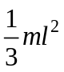
Тонкое кольцо, шкив, обруч, труба радиусом R и массой m, маховик  радиусом R и массой m, распределенной по ободу | Проходит через центр перпендикулярно плоскости основания | 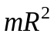
Круглый однородный диск (цилиндр) радиусом R и массой m | Проходит через центр цилиндра (диска) перпендикулярно плоскости основания | 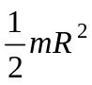
Однородный шар массой m и радиусом R | Проходит через центр шара | 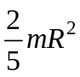

Значения момента инерции диска, стержня и шара в табл. 1 даны для случая, когда ось вращения проходит через центр масс (центр инерции).
Если ось вращения не проходит через центр масс (рис. 3),
то необходимо использовать теорему Штейнера: момент инерции тела J относительно любой оси вращения равен моменту его инерции J_{c} относительно параллельной оси, проходящей через центр масс С
тела, сложенному с произведением массы m тела на квадрат расстояния а между осями:
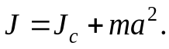 (3)

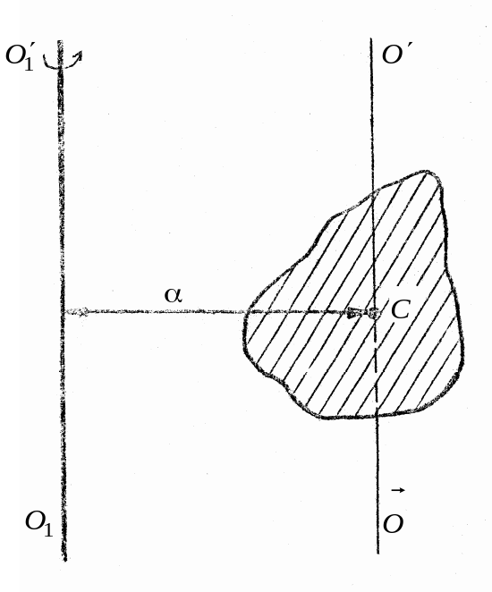
О

Рис. 3

Момент импульса и закон его сохранения. Моментом импульса, или моментом количества движения материальной точки А относительно неподвижной точки О называется физическая величина, определяемая векторным произведением радиуса-вектора , проведенного из точки О в точку А, и импульса материальной точки 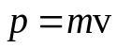:
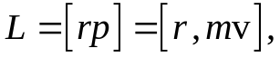 (4)
где 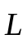 – псевдовектор, направление которого совпадает с направлением поступательного движения правого винта при его вращении от
к 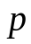 (рис. 4).
Модуль вектора момента импульса
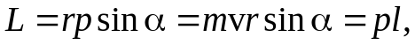
где α – угол между векторами и 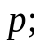 l – плечо вектора 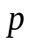 относительно точки О.
Так же, как и момент силы, момент импульса может не совпадать с осью вращения. В этом случае L_{z} – проекция на ось z вектора момента импульса.

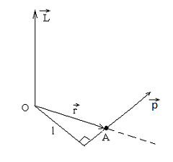
A
l
O
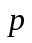

Рис. 4
O

При вращении абсолютно твердого тела вокруг неподвижной оси z каждая отдельная точка тела движется по окружности постоянного радиуса r с некоторой скоростью 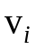. Скорость и импульс 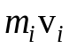 перпендикулярны этому радиусу, т. е. радиус является плечом вектора . Поэтому можем записать, что момент импульса отдельной частицы
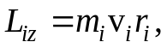 (5)
а его направление определяется правилом правого винта.
Момент импульса твердого тела относительно оси является суммой моментов импульса отдельных частиц:
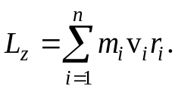
Используя формулу 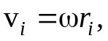 получим
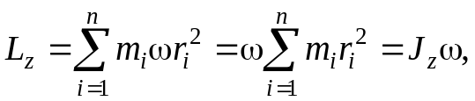
т. е.
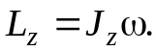 (6)
Таким образом, момент импульса твердого тела относительно оси равен произведению момента инерции тела относительно той же оси на угловую скорость.
Закон сохранения момента импульса формулируется следующим образом: в замкнутой системе момент импульса системы сохраняется:
= const. (7)
Закон сохранения момента импульса играет заметную роль в повседневной жизни. Им пользуются мастера фигурного катания, балерины, гимнасты, прыгуны в воду. Начиная вращение, они раскидывают руки, увеличивая этим момент инерции тела, а затем прижимают руки к туловищу, момент инерции при этом уменьшается, что вызывает увеличение угловой скорости ω. В учебной литературе в качестве примера обычно приводится вращение человека на скамье Жуковского.

Кинетическая энергия вращения. При вращении тела с угловой скоростью ω любая i-я материальная точка этого тела (рис. 5) обладает кинетической энергией
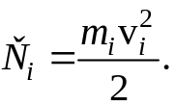
Кинетическая энергия является скалярной величиной.

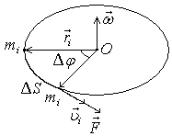

Рис. 5

Кинетическую энергию всего тела найдем, суммируя значение энергии всех материальных точек, из которых состоит тело:
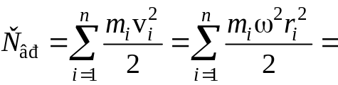
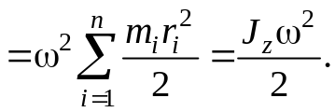 (8)
Таким образом, кинетическая энергия тела, вращающегося около неподвижной оси, равна половине произведения момента инерции тела относительно этой оси на квадрат угловой скорости.
В случае движения твердого тела (рис. 6), при котором, во-пер-
вых, центр масс (точка С) перемещается поступательно со скоростью v_{с} и, во-вторых, тело вращается вокруг оси, проходящей через точку С
и перпендикулярной направлению движения тела, полная кинетическая энергия складывается из кинетической энергии поступательного и вращательного движений.

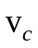
С

Рис. 6

Например, если шар катится по горизонтальной плоскости
(см. рис. 6), то его кинетическая энергия
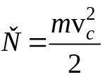 + 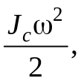 (9)
где m – масса тела; v_{с} – скорость центра масс тела; J_{c} – момент инерции тела относительно оси, проходящей через центр его масс; ω – угловая скорость тела.

Работа при вращении. Найдем выражение для работы при вращении тела (рис. 7).

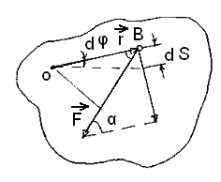
α
B
dS

dφ

Рис. 7
O
Пусть сила 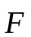 приложена в точке В, находящейся от оси вращения на расстоянии r, α – угол между направлением силы и радиусом-вектором . Так как тело абсолютно твердое, то работа этой силы равна работе, затраченной на поворот всего тела.
При повороте тела на бесконечно малый угол dϕ точка приложения В проходит путь ds = rdϕ и работа равна произведению проекции силы на направление смещения на величину смещения:
dA = Fds = Frdϕ.
Так как Fr = Fl = M_{z} – момент силы относительно оси z, то можно записать, что
dA = M_{z}dϕ. (10)
Таким образом, работа при вращении тела равна произведению момента действующей силы на угол поворота.

Уравнение динамики вращательного движения твердого тела. Работа при вращении тела идет на увеличение его кинетической энергии: dA = dT, но
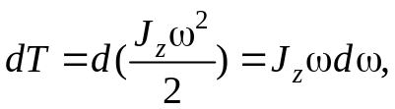
поэтому 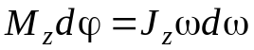 или 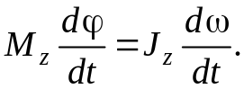 Учитывая, что 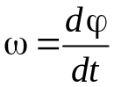, получим:
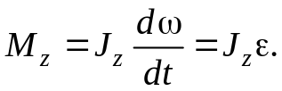 (11)
Уравнение (11) представляет собой основной закон (уравнение) динамики вращательного движения твердого тела относительно неподвижной оси.
Если ось вращения совпадает с главной осью инерции, проходящей через центр масс, то имеет место векторное равенство
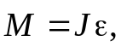 (12)
или
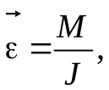
где J – главный момент инерции тела (момент инерции относительно главной оси); – угловое ускорение.
Таким образом, угловое ускорение материальной точки прямо пропорционально моменту действующей силы и обратно пропорционально моменту инерции этой материальной точки.

Аналогия формул поступательного и вращательного движений. Общность законов динамики поступательного и вращательного движения находит свое отражение в схожести формул этих разделов механики (табл. 2).

Таблица 2
Поступательное движение | Вращательное движение  около неподвижной оси
Линейная скорость | Угловая скорость 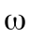
Линейное ускорение | Угловое ускорение
Масса m | Момент инерции J
Сила 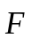 | Момент силы 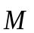
Импульс тела 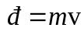 | Момент импульса 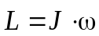
Второй закон Ньютона  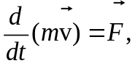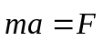 | Основной закон динамики вращательного движения 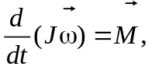 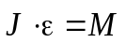
Кинетическая энергия 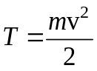 | Кинетическая энергия 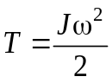
Работа силы 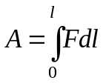 | Работа момента силы 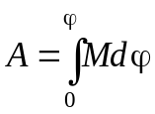
Связь работы с изменением кинетической энергии 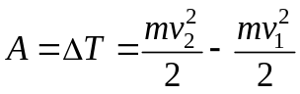 | Связь работы с изменением кинетической энергии 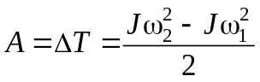

Маятник Обербека. Законы вращательного движения можно изучать при помощи маятника Обербека (рис. 8).
Маятник Обербека представляет собой крестовину из четырех стержней, расположенных под углом 90º друг к другу, четырех одинаковых цилиндрических грузов, которые можно передвигать
по стержням и закреплять на определенном расстоянии от оси вращения, и двухступенчатого шкива, размещенного на горизонтальной оси. Грузы на стержнях устанавливаются симметрично, т. е. так, чтобы центр тяжести маятника лежал на оси вращения. На шкив наматывается нить, к другому концу которой подвешиваются грузы. Грузы вместе
с крестовиной удерживаются в покое электромагнитом.

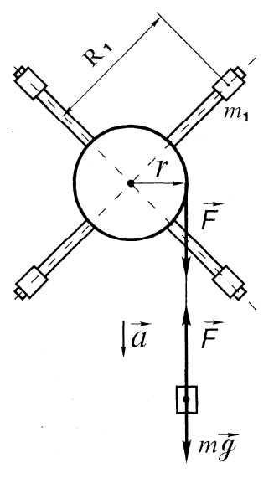

Рис. 8

Кронштейн, к которому прикреплена ось крестовины, можно перемещать вдоль колонки, изменяя таким образом высоту падения груза.
Высоту падения можно измерить по вертикальной шкале. Начало и окончание движения регистрируются фотоэлектрическими датчиками. Сигналы с датчиков поступают на миллисекундомер, т. е. время падения груза отмечается миллисекундомером.
Момент сил, действующих на шкив,
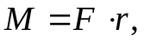 (13)
где F – сила натяжения нити, создающая момент; r – радиус шкива.
Запишем уравнение поступательного движения груза m (см. рис. 8):
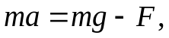 (14)
где a – ускорение груза m. Выразим из этого уравнения силу натяжения нити F:
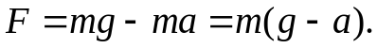 (15)
Подставив это выражение для силы натяжения F в уравнение (13), получим:
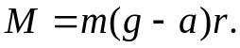 (16)
Используя основной закон динамики вращательного движе-
ния (12), выразим момент сил через угловое ускорение и момент инерции маятника. Тогда (16) можно переписать следующим образом:
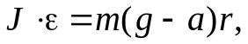 (17)
откуда
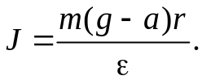 (18)
Угловое ускорение выразим через линейное следующим образом:
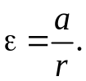 (19)
Линейное ускорение можно найти, измеряя путь и время при равноускоренном движении груза m:
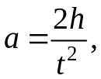 (20)
где h – путь груза; t – время его движения.
Подставив (19) и (20) в уравнение (18), получим формулу
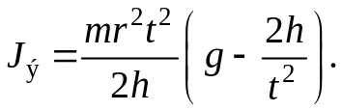 (21)
Используя формулу (21), можно найти экспериментальное значение момента инерции маятника Обербека на основе определенных опытным путем величин m, h, r, t.
С другой стороны, момент инерции маятника можно рассчитать (теоретически) по формуле
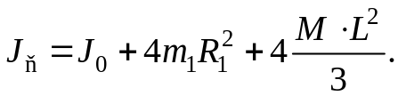 (22)
Здесь 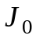 – суммарный момент инерции двухступенчатого шкива, оси и втулки крестовины; 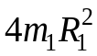 – момент инерции четырех подвижных грузов крестовины, где 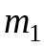 – масса подвижного груза на крестовине, 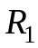 – расстояние от оси вращения до центра тяжести подвижного
груза 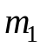 на крестовине; 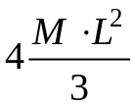 – момент инерции четырех стержней крестовины без грузов, где М – масса стержня без груза; 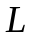 – длина стержня.

Описание лабораторной установки

Общий вид маятника Обербека изображен на рис. 9.

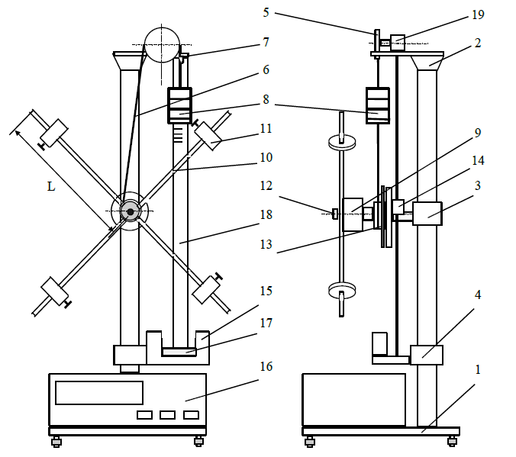
12

11

10

9

8

7

6

5

4

3

2

1
13

14

15

16

17

18

19

Рис. 9
L
На вертикальной стойке крепятся три кронштейна: верхний 14, средний 17 и нижний 18. Положение всех кронштейнов на вертикальной стойке строго зафиксировано.
На верхнем кронштейне 14 крепится блок 12 изменения направления движения эластичной нити 10, на которой подвешен крючок 11 с грузами 9. Вращение блока 12 осуществляется в узле подшипников 13, который дает возможность уменьшить трение.
На среднем кронштейне 17 крепится электромагнит 16, который удерживает систему с грузами в неподвижном состоянии. На этом же кронштейне расположен узел подшипников 15, на одном конце оси которого закреплен двухступенчатый шкив 4 с приспособлением для закрепления нити 10. На другом конце оси находится крестовина 7, представляющая собой четыре металлических стержня с нанесенными на них рисками через каждые 10 мм, закрепленных во втулке 6 под прямым углом друг к другу.
На каждом стержне могут свободно перемешаться и фиксироваться грузы 8, что дает возможность ступенчатого изменения момента инерции крестовины маятника. На нижнем кронштейне 18 установлен фотоэлектрический датчик 3, который выдает электрический сигнал на миллисекундомер 1 для окончания счета промежутков времени. На этом же кронштейне крепится резиновый амортизатор 2,
о который ударяется груз при остановке.
Маятник снабжен миллиметровой линейкой 5, по которой определяется начальное и конечное положение грузов, а следовательно
и пройденный путь. Миллисекундомер 1 с цифровой индикацией времени закреплен на основании 19.

Порядок выполнения работы

1. Закрепить нить на малом (или большом) радиусе двухступенчатого шкива 4. Установить на платформу основного груза 9 один дополнительный груз. Передвижные грузы m₁ на крестовине закрепить на одинаковом расстоянии от оси вращения. Проверить балансировку маятника (маятник должен находиться в состоянии безразличного равновесия, если нить не натянута).
2. Нажать на кнопку «Сеть», расположенную на лицевой панели секундомера, при этом должны загореться лампочка фотодатчика
и цифровые индикаторы секундомера и сработать электромагнит, который зафиксирует крестовину в заданном положении.
3. Нажать на кнопку «Пуск» и перевести груз в верхнее положение. Отпустить кнопку «Пуск».
4. По шкале найти высоту падения груза h как разность отсчетов его верхнего и нижнего положений, измеренной по линейке 5. Верхнее положение определяется по нижнему краю груза, нижнее – по оси фотодатчика, находящейся между двумя черными линиями.
5. Нажать на кнопку «Сброс». Убедиться, что основной груз
неподвижен и положение маятника фиксируется электромагнитом. Проверить, произошло ли обнуление миллисекундомера.
6. Нажать на кнопку «Пуск». Миллисекундомер включится
и будет отсчитывать время до момента пересечения падающим грузом оптической оси нижнего фотодатчика.

Примечание. В случае если падающий груз слегка колеблется, при падении он может ударить по фотодатчику, что весьма нежелательно.

7. Значение времени опускания груза t, его массы m и высоты падения h записать в табл. 3.

Таблица 3
k | № опыта | m, кг | t, c | 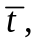 с | h, м | r, м | J_{э}, кг·м² | 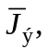 кг·м²
1 | 1  2  3
2 | 1  2  3
3 | 1  2  3

8. Повторить измерения (см. пп. 3–7) еще два раза и определить среднее значение времени 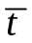 по формуле
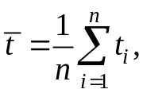
где n – число измерений; – значение времени падения груза m при
i-м измерении.
- Повторить опыты (см. пп. 1–8), добавляя по одному грузу
на основной груз и не меняя положения грузов на крестовине. Определить массу падающего груза m по формуле 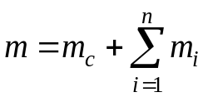, где 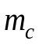 – масса основного (постоянного) груза (она указана на установке);
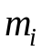 – масса каждого дополнительного груза (она указана на самом грузе).
- Измерить штангенциркулем радиус r шкива, на который
намотана нить.
- Рассчитать по формуле (21) экспериментальный момент инерции маятника Обербека (по средним значениям времени падения груза), определяя момент инерции для различных масс m:
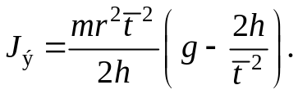
Результаты занести в табл. 3.
- Найти среднее значение экспериментального момента инерции маятника Обербека 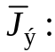
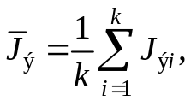
где k – число серий опытов. Записать значение 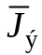 в табл. 3.
- Занести в табл. 4 данные, необходимые для расчета теоретического момента инерции мятника Обербека. Некоторые данные указаны на лабораторной установке.

Таблица 4
m₁, кг | R₁, м | M, кг | L, м | J₀, кг·м² | J_{т}, кг·м²

- Вычислить теоретическое значение момента инерции маятника Обербека J_{т} по формуле (22):
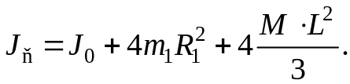
Результаты занести в табл. 4.
- Рассчитать относительную погрешность измерения момента инерции маятника Обербека по формуле
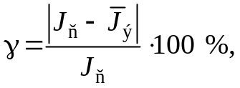
где J_{т} – теоретический момент инерции маятника, определяемый
по формуле (22); – среднее значение найденного экспериментально момента инерции.
- Рассчитать погрешность по формуле 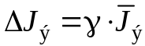.
- Результат записать в виде 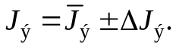
Контрольные вопросы и задания

- Какие тела называют абсолютно твердыми?
- Какое движение называют вращательным?
- Какие физические характеристики называют моментом инерции материальной точки, моментом инерции твердого тела?
- Дайте определение момента инерции.
- Укажите силы, действующие на падающий груз m в данной лабораторной работе.
- Какой характер имеет движения груза m?
- Какому закону динамики подчиняется его движение?
- Найдите силу, сообщающую грузу m ускорение.
- Какая сила создает вращающий момент, действующий на маят-
ник Обербека, и как найти ее значение?
- Изменится ли момент инерции маятника Обербека, если подвесить на нить груз другой массы или передвинуть грузы m₁
на другое расстояние R₁?
- Изменится ли вращающий момент, действующий на маятник, если подвесить на нить груз другой массы?
- Изменится ли угловое ускорение маятника, если подвесить на нить груз другой массы?
- Какие характеристики изменятся, если намотать нить на шкив другого диаметра?
- Сформулируйте основной закон динамики вращательного движения.

Библиографический список

- Бондарев, Б. В. Курс общей физики : учеб. пособие. В 3 т.
Т. 1 : Механика / Б. В. Бондарев, Н. П. Калашников, Г. Г. Спирин. –
2-е изд., стер. – М. : Высш. шк., 2005. – 352 с.
- Иродов, И. Е. Механика. Основные законы / И. Е. Иродов. – 12-е изд. – М. : БИНОМ. Лаборатория знаний, 2014. – 309 с.
- Савельев, И. В. Курс общей физики : учеб. пособие. В 4 т.
Т. 1 : Механика. Молекулярная физика и термодинамика / И. В. Савельев. – М. : КноРус, 2009. – 528 с.
- Слинкина, Т. А. Семестровые задания по механике, молекулярной физике и термодинамике : учеб. пособие / Т. А. Слинкина,
Л. И. Чернышева ; Сиб. гос. аэрокосмич. ун-т. – 3-е изд., перераб.
и доп. – Красноярск, 2009. – 112 с.
- Трофимова, Т. И. Курс физики : учебник / Т. И. Трофимова. – 10-е изд., стер. – М. : Академия, 2005. – 560 c.
- Физические основы механики. Сборник тестовых заданий : учеб. пособие / под общ. ред. Б. Л. Свистунова. – Ростов н/Д : Феникс, 2008. – 285 с.

Приложение
Форма отчета по лабораторной работе

МИНИСТЕРСТВО ОБРАЗОВАНИЯ И НАУКИ РОССИЙСКОЙ ФЕДЕРАЦИИ

федеральное государственное бюджетное образовательное учреждение
высшего образования

«Сибирский государственный аэрокосмический университет
имени академика М. Ф. Решетнева»
(СибГАУ)

Кафедра физики

Лабораторная работа 16

Определение момента инерции
маятника Обербека

Выполнил студент гр.____________
______________________________
______________________________

Принял преподаватель___________
______________________________

I. Приборы и принадлежности: ____________________________
____________________________________________________________
____________________________________________________________
II. Цель работы: _________________________________________
____________________________________________________________
____________________________________________________________
III. Краткие теоретические сведения:

Маятник Обербека

Масса груза 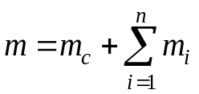, где – масса основного (постоянного) груза, т. е. подставки для груза (она указана на установке, m_{c} = = 53,9·10^{–3} кг); – масса каждого дополнительного груза (она указана на самом грузе).
IV. Результаты для экспериментального определения момента инерции маятника Обербека:
k | № опыта | m, кг | t, c | с | h, м | r, м | J_{э}, кг·м² | кг·м²
1 | 1  2  3
2 | 1  2  3
3 | 1  2  3

V. Расчетные формулы для экспериментального момента инерции:
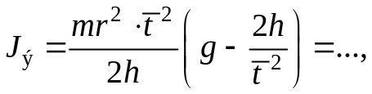
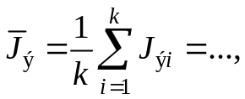
VI. Данные для теоретического определения момента инерции маятника Обербека:

m₁, кг | R₁, м | M, кг | L, м | J₀, кг·м² | J_{т}, кг·м²

VII. Расчетная формула для теоретического момента инерции:
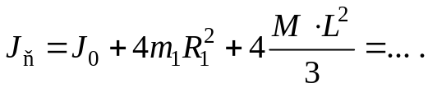
VIII. Относительная погрешность:
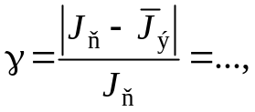
где J_{т} – теоретический момент инерции маятника; – среднее значение найденного экспериментального момента инерции.
IX. Погрешность момента инерции маятника Обербека :
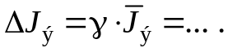
X. Результат записать в виде
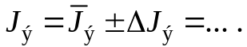
XI. Вывод:

Учебно-методическое издание

ОПРЕДЕЛЕНИЕ МОМЕНТА ИНЕРЦИИ
МАЯТНИКА ОБЕРБЕКА

Методические указания

Составитель
Машков Павел Павлович

Редактор Е. Г. Некрасова
Оригинал-макет и верстка О. В. Булатниковой

Подписано в печать 15.04.2016. Формат 60×84/16. Бумага офсетная.
Печать плоская. Усл. печ. л. 1,4. Уч.-изд. л. 1,5. Тираж 50 экз.
Заказ М45. С 655.

Санитарно-эпидемиологическое заключение
№ 24.49.04.953.П.000032.01.03 от 29.01.2003 г.

Редакционно-издательский отдел Сиб. гос. аэрокосмич. ун-та.
Отпечатано в отделе копировально-множительной техники
Сиб. гос. аэрокосмич. ун-та.
660037, г. Красноярск, просп. им. газ. «Красноярский рабочий», 31.

